PHIẾU HỌC TẬP CSS CƠ BẢN
Họ và tên: Nguyễn Minh Quân
Mã sinh viên: 2451261050
Lớp:66TTNT2
Ngày làm: 02/03/2026
PHIẾU HỌC TẬP --- CÚ PHÁP CSS & BỘ CHỌN (SELECTORS)
Tài liệu đã xem (Link):
https://vietcodedi.com/pluginfile.php/4598/mod_resource/content/1/HTML%200.pdf
https://itviec.com/blog/javascript-la-gi/
https://aws.amazon.com/vi/what-is/javascript/
1. Kiến thức cốt lõi (Tóm tắt bằng lời của bạn)
1.1. CSS là gì? (Viết bằng lời riêng của bạn)
CSS là viết tắt của: Cascading Style Sheets ( các tập tin định dạng xếp chồng )
Nó có vai trò gì trong 1 trang web?
- HTML chịu trách nhiệm: Xây dựng cấu trúc và nội dung của trang web ( tiêu đề, đoạn văn, hình ảnh, .. )
- CSS chịu trách nhiệm: Điều chỉnh cách hiển thị và giao diện của HTML ( màu sắc, phông chữ, kích thước, bố cục, … )
- JavaScript chịu trách nhiệm: Xử lý hành vi, logic và tương tác của trnag web ( hiệu ứng, dữ liệu khi ấn nút, cập nhật nội dung, … )
1.2. Cú pháp cơ bản của CSS
Một quy tắc CSS (CSS Rule) gồm 2 phần:
selector {
property: value;
}
Giải thích:
- Selector (bộ chọn): Định vị phần tử HTML nào trên Web mà bạn muốn điều chỉnh định dạng
- Property (thuộc tính): Đặc điểm Giao diện mà muốn thay đổi của phần tử đã chọn ở trên
- Value (giá trị): Thông số cụ thể được gán cho thuộc tính ( color, font-size, … )
1.3. Ba cách áp dụng CSS vào HTML
Hoàn thành bảng sau:
Cách áp dụng | Vị trí code | Ưu điểm | Nhược điểm
Inline CSS | Nằm trực tiếp bên trong thẻ mở của phần tử HTML | Nhanh chóng, tiện lợi khi muốn ghi đè định dạng của một phần tử duy nhất | Làm rối mã HTML, khó quản lý và bảo trì, không thể tái sử dụng
Internal CSS | Nằm bên trong thẻ <style>, thường được đặt ở phần <head> của file HTML | Quản lý định dạng tập trung cho một trang duy nhất | Chỉ tác dụng trên trang hiện tại, không thể tái sử dụng cho các trang HTML khác
External CSS | Nằm ở một file riêng biệt (định dạng .css) và được nhúng vào HTML qua thẻ <link> trong phần <head> | Tách biệt hoàn toàn cấu trúc (HTML) và giao diện (CSS); dễ bảo trì, tái sử dụng được cho toàn bộ website | Trình duyệt mất thêm một chút thời gian ban đầu để gửi yêu cầu (HTTP request) tải file CSS về

2. Các loại Selector cơ bản
Hoàn thành bảng sau:
Loại Selector | Cú pháp | Ví dụ code | Ý nghĩa
Universal Selector | * | * { margin: 0; } | Chọn tất cả các phần tử HTML có trên trang web
Type Selector | element | p { color: blue; } | Chọn tất cả các phần tử có tên thẻ (tag) tương ứng
Class Selector | .className | .btn { padding: 10px; } | Chọn các phần tử có thuộc tính class trùng khớp
ID Selector | #idName | #header { background: gray; } | Chọn phần tử duy nhất có thuộc tính id trùng khớp
Descendant Selector | parent child | nav a { text-decoration: none; } | Chọn tất cả các phần tử con nằm bên trong phần tử cha được chỉ định
Group Selector | selector1, selector2 | h1, h2, h3 { font-family: Arial; } | Nhóm nhiều bộ chọn lại với nhau để áp dụng chung một khối định dạng
Pseudo-class Selector | selector:state | a:hover { color: red; } | Chọn phần tử khi nó đang ở một trạng thái đặc biệt

3. Bài tập thực hành 1 (20 phút): Áp dụng CSS & Selector
Mục tiêu:
- Tạo file style.css và liên kết vào HTML
- Dùng các loại selector: type, class, id, group, descendant, pseudo-class
- Thực hành styling cơ bản cho menu và header
Cho trước file HTML (không sửa cấu trúc):
<!DOCTYPE html>
<html lang="vi">
<head>
<meta charset="UTF-8">
<meta name="viewport" content="width=device-width, initial-scale=1.0">
<title>Lab CSS Cơ Bản</title>
<!-- TODO: Liên kết file style.css vào đây -->
</head>
<body>
<header id="main-header">
<h1>My Blog</h1>
</header>
<nav>
<a href="#" class="nav-link">Home</a>
<a href="#" class="nav-link">About</a>
<a href="#" class="nav-link">Contact</a>
</nav>
<main>
<section class="intro">
<h2>Chào mừng đến với Blog</h2>
<p>Đây là trang blog về lập trình web.</p>
</section>
</main>
<footer>
<p>&copy; 2026 My Blog. All rights reserved.</p>
</footer>
</body>
</html>
Yêu cầu CSS (viết vào file style.css):
Bước 1: Liên kết file CSS vào HTML bằng thẻ <link> trong <head>.
<link rel="stylesheet" href="pbt1.css">

Bước 2: Viết CSS cho các yêu cầu sau:
/* TODO 1: Dùng universal selector để reset margin và padding về 0 cho toàn trang */
* {
margin: 0;
padding: 0;
}
/* TODO 2: Dùng type selector cho body */
/* Yêu cầu: font-family: Arial; background-color: #f5f5f5; */
body {
font-family: Arial;
background-color: #f5f5f5;
}
/* TODO 3: Dùng ID selector cho #main-header */
/* Yêu cầu: background-color: #333; color: white; text-align: center; padding: 20px; */
#main-header {
background-color: #333;
color: white;
text-align: center;
padding: 20px;
}
/* TODO 4: Dùng class selector cho .nav-link */
/* Yêu cầu: color: #333; text-decoration: none; padding: 10px 15px; */
.nav-link {
color: #333;
text-decoration: none;
padding: 10px 15px;
}
/* TODO 5: Dùng group selector cho h1, h2, h3 */
/* Yêu cầu: font-family: 'Georgia', serif; */
h1, h2, h3 {
font-family: 'Georgia';
}
/* TODO 6: Dùng descendant selector cho nav a */
/* Yêu cầu: display: inline-block; margin: 0 10px; */
nav a {
display: inline-block;
margin: 0 10px;
}
/* TODO 7: Dùng pseudo-class selector cho a:hover */
/* Yêu cầu: color: #ff6600; background-color: #eee; */
a:hover {
color: #ff6600; /* Màu cam khi di chuột vào */
background-color: #eee; /* Nền xám nhạt */
}

Kết quả mong đợi:
- Menu nằm ngang, các link cách đều nhau
- Khi rê chuột vào link, màu chữ và nền thay đổi
- Header có nền tối, chữ trắng, căn giữa
Ảnh kết quả (Dán ảnh trình duyệt vào đây):
(Dán ảnh 1: Giao diện bình thường)
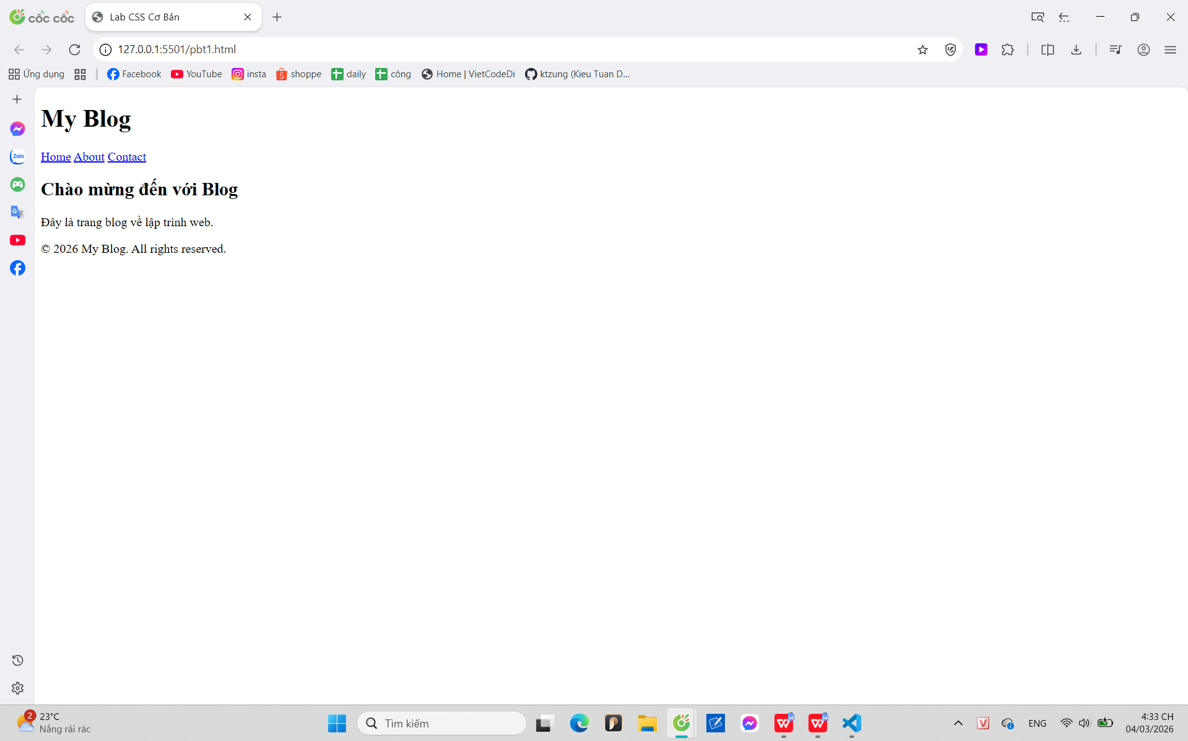
(Dán ảnh 2: Khi hover vào link)
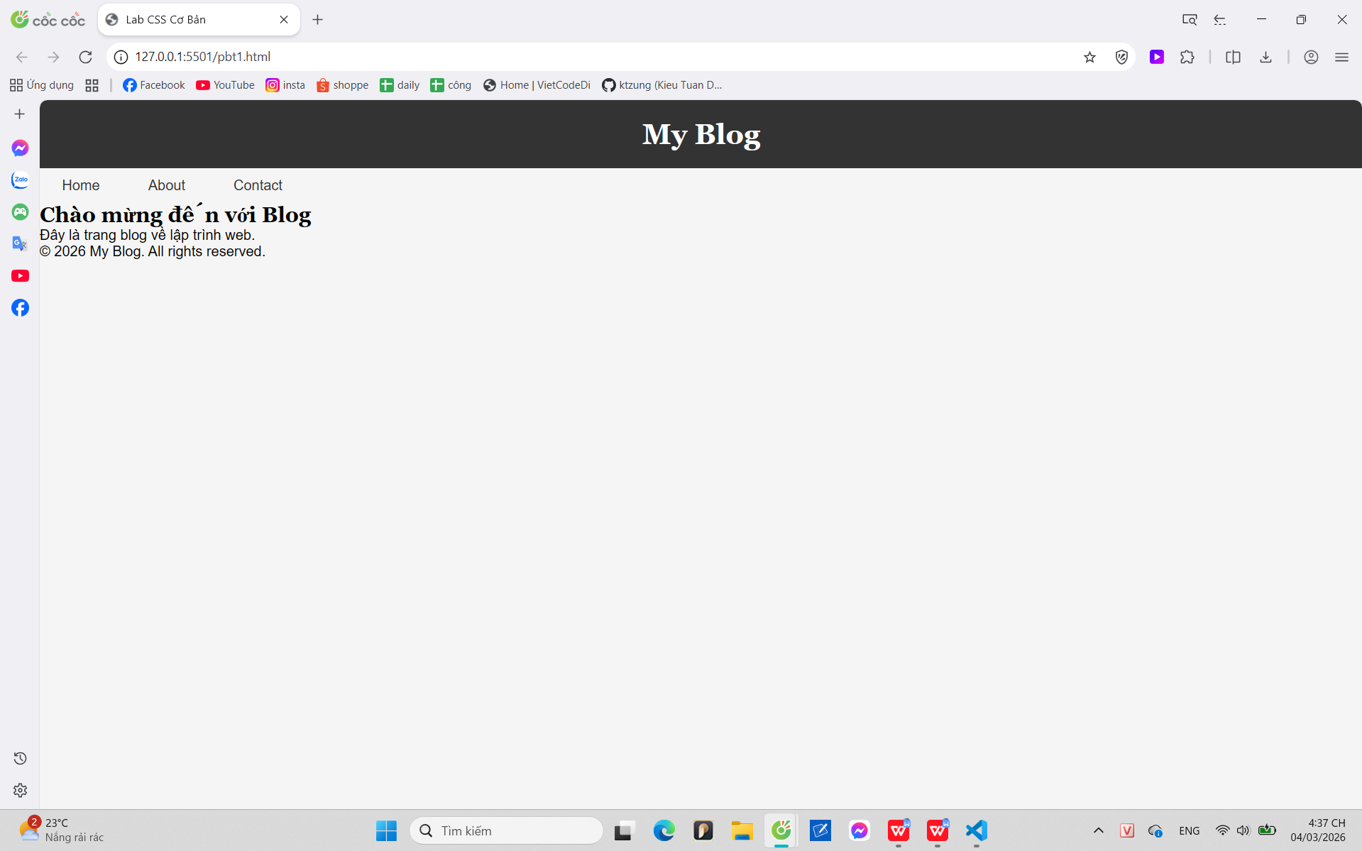
PHIẾU HỌC TẬP --- BOX MODEL & BỐ CỤC CƠ BẢN
Tài liệu đã xem (Link):
1. Kiến thức cốt lõi: CSS Box Model
1.1. Box Model gồm những thành phần gì?
Vẽ sơ đồ Box Model (từ trong ra ngoài):
┌─────────────────────────────────────┐
│ MARGIN (lề ngoài) │
│ ┌───────────────────────────────┐ │
│ │ BORDER (đường viền) │ │
│ │ ┌─────────────────────────┐ │ │
│ │ │ PADDING (lề trong) │ │ │
│ │ │ ┌───────────────────┐ │ │ │
│ │ │ │ CONTENT │ │ │ │
│ │ │ │ (Nội dung) │ │ │ │
│ │ │ └───────────────────┘ │ │ │
│ │ └─────────────────────────┘ │ │
│ └───────────────────────────────┘ │
└─────────────────────────────────────┘
Giải thích:
- Content: Phần lõi chứa nội dung thực tế của phần tử
- Padding: Khoảng trống nằm giữa phần nội dung và đường viền
- Border: Đường viền bao quanh toàn bộ phần Padding và Content
- Margin: Khoảng cách nằm ngoài cùng, bên ngoài đường viền (Border). Nó dùng để tạo khoảng trống tách biệt phần tử hiện tại với các phần tử khác xung quanh
1.2. Hai cách tính kích thước Box
Hoàn thành bảng:
Thuộc tính | Cách tính width | Ưu/Nhược điểm
box-sizing: content-box; | width + padding + border | -Ưu: Dễ hiểu, đúng theo mô hình hộp chuẩn.  -Nhược: Khó kiểm soát kích thước, dễ bị “vỡ layout” khi thêm padding hoặc border.
box-sizing: border-box; | content + padding + border | Ưu: Dễ kiểm soát kích thước tổng thể, thường dùng trong thiết kế responsive  - Nhược: Nội dung thực tế có thể bị thu hẹp khi thêm padding/border

Câu hỏi: Nên dùng box-sizing nào cho toàn bộ trang? Tại sao?
- Nên dùng box-sizing: border-box; cho toàn bộ trang
-Vì nó giúp lập trình viên quản lý kích thước một cách trực quan và dễ đoán
2. Bài tập thực hành 2 (35 phút): Box Model & Layout Card
Mục tiêu:
- Tạo 3 card bài viết với box model rõ ràng
- Dùng margin, padding, border để tách biệt các card
- Áp dụng box-sizing: border-box
- Bố trí card theo hàng ngang (dùng display: inline-block hoặc float)
Thêm HTML sau vào trong <main> (sau phần intro):
<section class="posts">
<article class="card">
<h3>Bài viết 1</h3>
<p>Mô tả ngắn về bài viết 1.</p>
<a href="#" class="btn">Đọc thêm</a>
</article>
<article class="card">
<h3>Bài viết 2</h3>
<p>Mô tả ngắn về bài viết 2.</p>
<a href="#" class="btn">Đọc thêm</a>
</article>
<article class="card">
<h3>Bài viết 3</h3>
<p>Mô tả ngắn về bài viết 3.</p>
<a href="#" class="btn">Đọc thêm</a>
</article>
</section>
Yêu cầu CSS:
/* Bước 1: Reset box-sizing cho toàn trang */
* {
box-sizing: border-box;
}
/* Bước 2: Style cho .posts container */
.posts {
/* TODO: Căn giữa, margin trên dưới, max-width */
}
/* Bước 3: Style cho .card */
.card {
/* TODO:
- width: 30% (hoặc calc(33.33% - 20px))
- display: inline-block
- border: 1px solid #ddd
- padding: 20px
- margin: 10px
- background: white
- border-radius: 8px
*/
}
/* Bước 4: Style cho .btn */
.btn {
/* TODO:
- display: inline-block
- padding: 8px 16px
- background: #007bff
- color: white
- text-decoration: none
- border-radius: 4px
*/
}
.btn:hover {
/* TODO: background: #0056b3 */
}
Kết quả mong đợi:
- Ba card nằm ngang trên 1 hàng
- Mỗi card có viền, padding, margin rõ ràng
- Nút "Đọc thêm" có màu xanh, hover đổi màu đậm hơn
Ảnh kết quả (Dán ảnh vào đây):
(Dán ảnh: Giao diện 3 card)
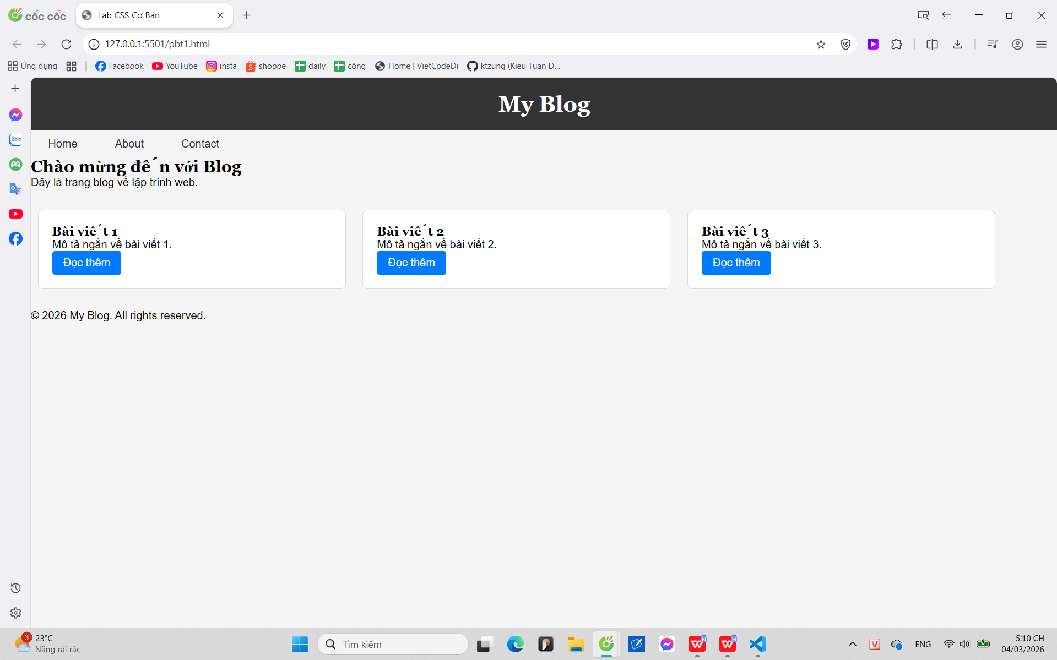

PHIẾU HỌC TẬP --- FLEXBOX & CSS GRID
Tài liệu đã xem (Link):
1. Kiến thức cốt lõi: So sánh Flexbox và Grid
Hoàn thành bảng sau:
Đặc điểm | Flexbox | CSS Grid
Bố cục | 1 chiều | 2 chiều
Phù hợp với | Sắp xếp, căn chỉnh các phần tử bên trong một khu vực nhỏ | Xây dựng cấu trúc tổng thể (layout) cho toàn bộ trang web hoặc các khu vực cần chia lưới phức tạp
Thuộc tính chính | display: flex;  justify-content  align-items | display: grid;  grid-template-columns  grid-template-rows
Ví dụ sử dụng | Thanh điều hướng, căn giữa một nội dung bất kỳ,các nút, danh sách card nằm trên 1 hàng | Bố cục trang web cơ bản, thư viện hình ảnh, danh sách card nhiều hàng nhiều cột

1.1. Flexbox - Các thuộc tính quan trọng
.flex-container {
display: flex;
/* Căn chỉnh theo trục ngang (main axis) */
justify-content: space-between;
/* Căn chỉnh theo trục dọc (cross axis) */
align-items: center;
/* Cho phép xuống hàng */
flex-wrap: wrap;
/* Khoảng cách giữa các item */
gap: 20px, 30px, 40px, …;
}
1.2. CSS Grid - Các thuộc tính quan trọng
.grid-container {
display: grid;
/* Định nghĩa số cột và kích thước */
grid-template-columns: repeat(3, 1fr);
/* Định nghĩa số hàng và kích thước */
grid-template-rows: auto;
/* Khoảng cách giữa các ô */
gap: 20px;
}
2. Bài tập thực hành 3A (20 phút): Flexbox - Menu & Card Layout
Mục tiêu:
- Dùng Flexbox cho menu ngang
- Dùng Flexbox cho layout card (thay thế inline-block)
- Responsive: card xuống 1 cột khi màn hình nhỏ
Yêu cầu CSS (cải tiến code cũ):
/* Cải tiến nav bằng Flexbox */
nav {
/* TODO:
- display: flex
- justify-content: center
- align-items: center
- gap: 20px
- background: #f8f9fa
- padding: 15px
*/
}
/* Cải tiến .posts bằng Flexbox */
.posts {
/* TODO:
- display: flex
- flex-wrap: wrap
- gap: 20px
- justify-content: center (hoặc space-between)
- max-width: 1200px
- margin: 40px auto
*/
}
.card {
/* TODO:
- flex: 0 0 calc(33.33% - 20px)
- (hoặc flex: 1 1 300px cho responsive tự động)
*/
}
/* Responsive: Khi màn hình < 768px, card chiếm full width */
@media (max-width: 768px) {
.posts {
/* TODO: flex-direction: column */
}
.card {
/* TODO: flex: 1 1 100% */
}
}
Kết quả mong đợi:
- Menu các link nằm ngang, căn giữa, cách đều
- Card layout linh hoạt, tự động xuống hàng khi hết chỗ
- Khi thu nhỏ màn hình < 768px, card xếp thành 1 cột
Ảnh kết quả (Dán ảnh vào đây):
(Dán ảnh 1: Desktop view - 3 card ngang)
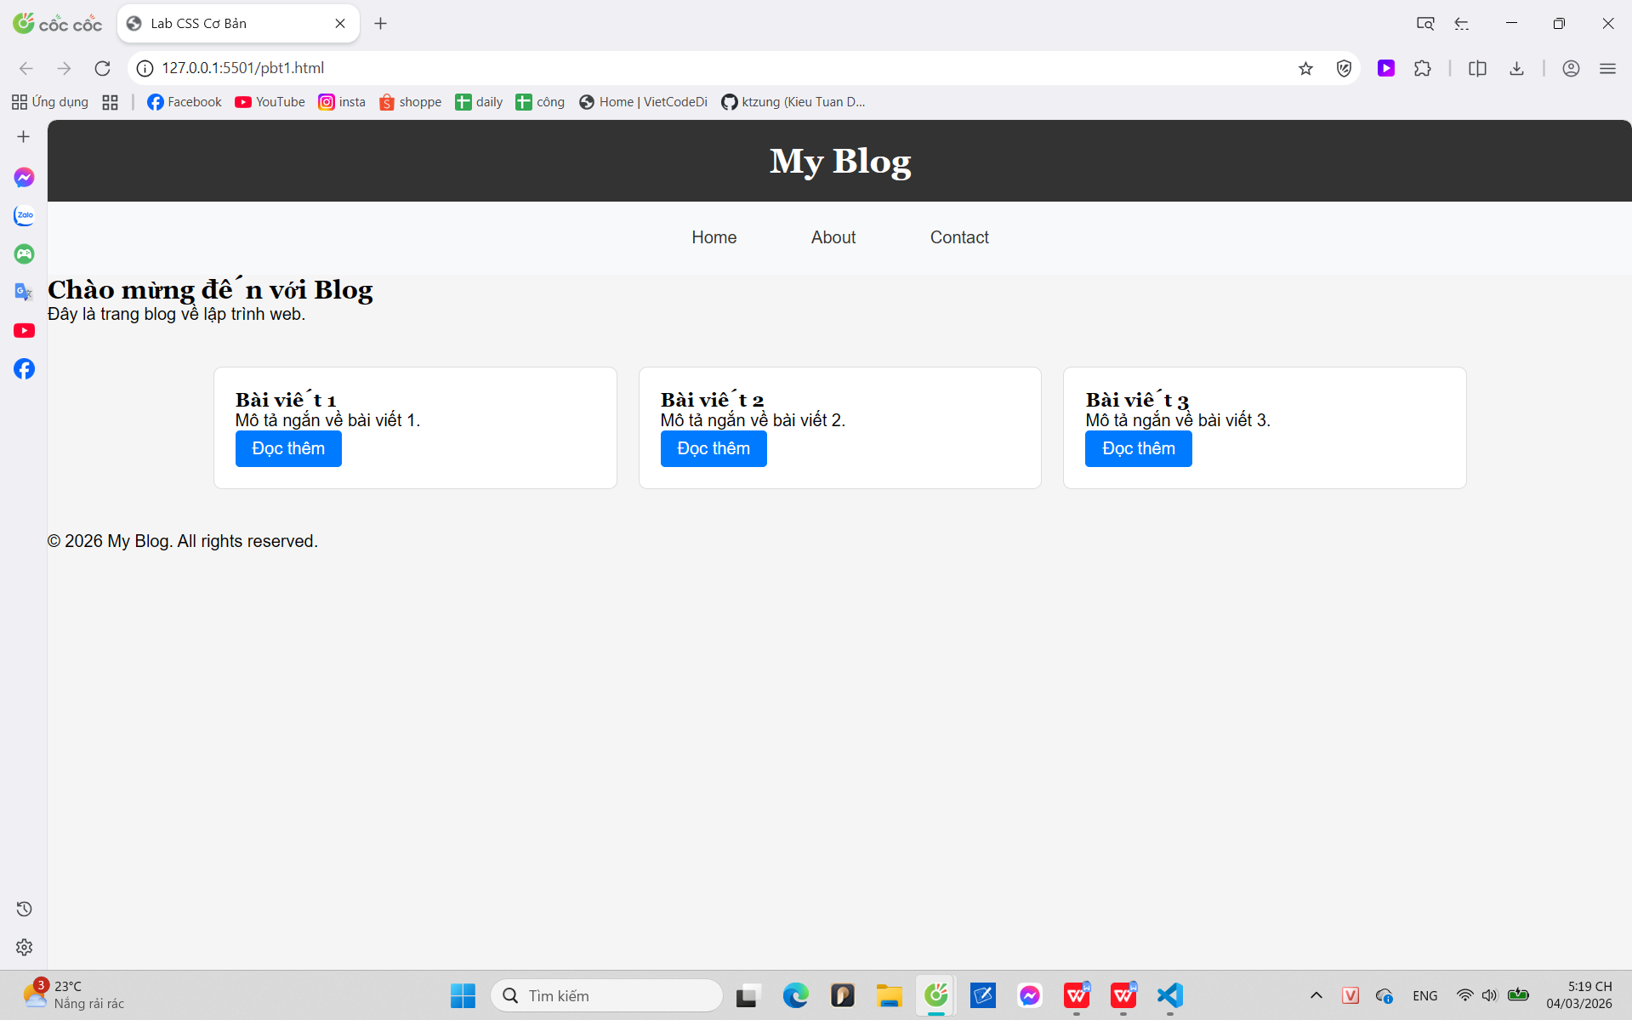
(Dán ảnh 2: Mobile view - card xếp dọc)
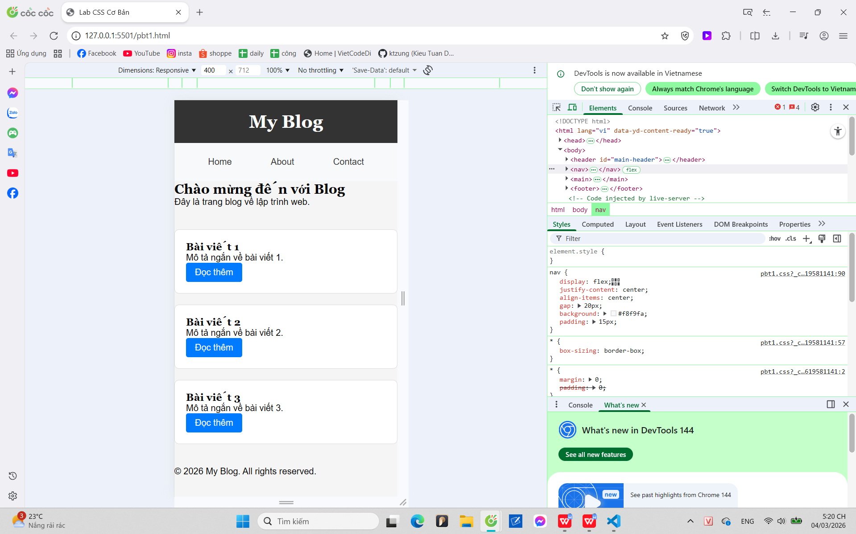
3. Bài tập thực hành 3B (20 phút): CSS Grid - Gallery Layout
Mục tiêu:
- Tạo lưới 2 hàng x 3 cột bằng CSS Grid
- Responsive: tự động giảm số cột khi màn hình nhỏ
Thêm HTML sau vào cuối <main>:
<section class="gallery">
<div class="item">1</div>
<div class="item">2</div>
<div class="item">3</div>
<div class="item">4</div>
<div class="item">5</div>
<div class="item">6</div>
</section>
Yêu cầu CSS:
.gallery {
/* TODO:
- display: grid
- grid-template-columns: repeat(3, 1fr) ← 3 cột bằng nhau
- gap: 16px
- max-width: 1200px
- margin: 40px auto
*/
}
.item {
/* TODO:
- background: linear-gradient(135deg, #667eea 0%, #764ba2 100%)
- color: white
- display: flex
- justify-content: center
- align-items: center
- height: 150px
- font-size: 2rem
- border-radius: 8px
*/
}
/* Responsive: Tự động giảm cột khi màn hình nhỏ */
.gallery {
/* TODO: Dùng auto-fit/auto-fill */
grid-template-columns: repeat(auto-fit, minmax(200px, 1fr));
}
Giải thích kỹ thuật:
repeat(auto-fit, minmax(200px, 1fr)) có nghĩa gì?
- repeat(): Hàm dùng để lặp lại mẫu cột hoặc hàng nhiều lần
- auto-fit: Tự động nhét càng cột/hàng vào trong container tùy theo không gian sẵn có. Nếu thừa chỗ, các cột sẽ co giãn để lấp đầy
- minmax(200px, 1fr): Đặt kích thước tối thiểu là 200px và tối đa là 1fr Nghĩa là mỗi cột sẽ không nhỏ hơn 200px, nhưng có thể giãn ra để chiếm đều phần không gian
Kết quả mong đợi:
- Desktop: 3 cột, 2 hàng (6 ô)
- Tablet: 2 cột, 3 hàng
- Mobile: 1 cột, 6 hàng
Ảnh kết quả (Dán ảnh vào đây):
(Dán ảnh 1: Desktop - 3 cột)
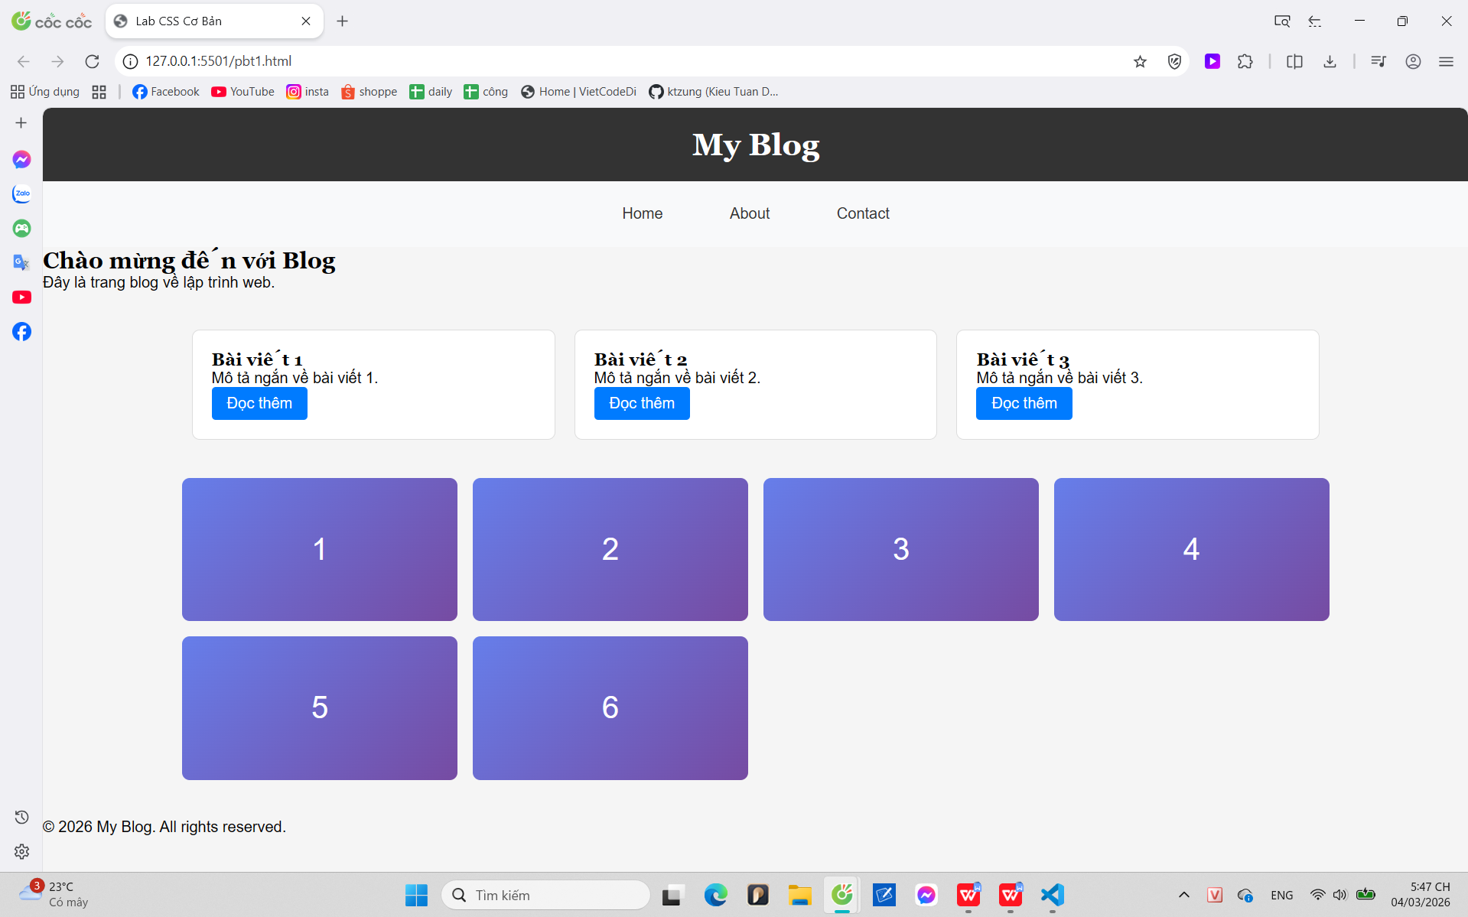
(Dán ảnh 2: Mobile - 1 cột)
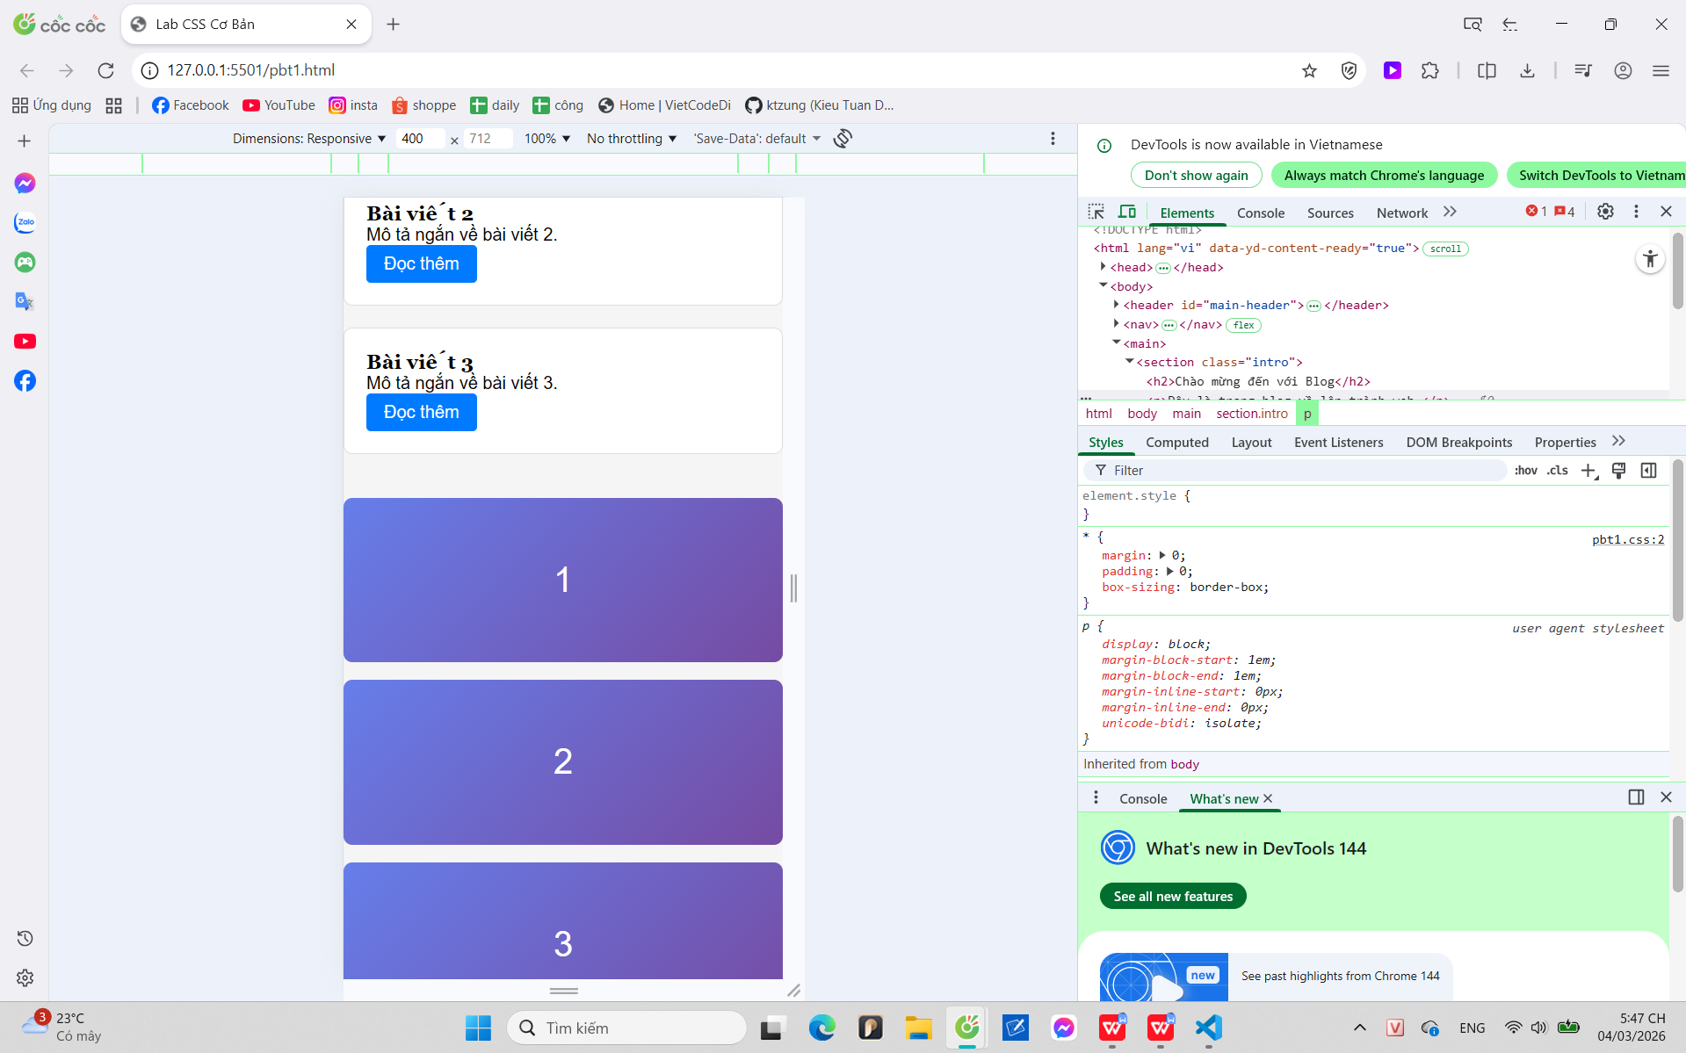
PHIẾU HỌC TẬP --- ĐỊNH VỊ CSS & RESPONSIVE DESIGN^{[2]}
Tài liệu đã xem (Link):
1. Kiến thức cốt lõi: CSS Position
Hoàn thành bảng:
Giá trị | Ý nghĩa | Ví dụ sử dụng
static | Phần tử nằm theo luồng hiển thị bình thường của trang web | div { position: static; }
relative | Định vị tương đối so với vị trí ban đầu của chính nó. Không làm mất đi không gian cũ mà phần tử đã chiếm | css div { position: relative; top: 10px; }
absolute | Phần tử bị tách hoàn toàn khỏi luồng trang. Nó sẽ lấy phần tử cha gần nhất có position làm mốc để di chuyển | css .parent { position: relative; } .child { position: absolute; top: 0; right: 0; }
fixed | Cố định vị trí so với cửa sổ trình duyệt. Không bị di chuyển khi cuộn trang | css div { position: fixed; bottom: 0; right: 0; }
sticky | Dính vào màn hình khi người dùng cuộn trang đến một tọa độ nhất định (lai giữa relative và fixed) | css div { position: sticky; top: 0; }

2. Responsive Design - Media Queries
Cú pháp cơ bản:
/* Desktop First */
@media (max-width: 768px) {
/* Code CSS cho màn hình nhỏ hơn 768px */
}
/* Mobile First */
@media (min-width: 768px) {
/* Code CSS cho màn hình lớn hơn 768px */
}
Breakpoints phổ biến:
- Mobile: < 576px
- Tablet: 576px - 768px
- Desktop: > 768px
- Large Desktop: > 1200px
3. Bài tập thực hành 4 (30 phút): Tạo Header Sticky + Responsive
Yêu cầu:
- Header cố định trên cùng khi scroll (sticky)
- Thêm nút "Scroll to Top" (fixed, góc dưới bên phải)
- Responsive: Menu chuyển icon burger khi mobile (chỉ làm style, không cần JavaScript)
Cập nhật HTML:
<header id="main-header" class="sticky-header">
<h1>My Blog</h1>
</header>
<!-- Nút Scroll to Top -->
<a href="#" class="scroll-top">↑</a>
Yêu cầu CSS:
/* Header sticky */
.sticky-header {
position: sticky;
top: 0;
z-index: 100;
/* TODO: Thêm box-shadow để tạo hiệu ứng nổi */
}
/* Nút Scroll to Top */
.scroll-top {
position: fixed;
bottom: 30px;
right: 30px;
/* TODO:
- width: 50px, height: 50px
- background: #007bff
- color: white
- border-radius: 50%
- display: flex, justify/align center
- text-decoration: none
- font-size: 24px
*/
}
.scroll-top:hover {
/* TODO: background: #0056b3, transform: scale(1.1) */
}
/* Responsive */
@media (max-width: 768px) {
nav {
/* TODO: flex-direction: column */
}
}
Kết quả mong đợi:
- Header luôn cố định trên cùng khi scroll
- Nút "↑" ở góc dưới bên phải, hover phóng to
- Mobile: menu xếp dọc
Ảnh kết quả (Dán ảnh vào đây):
(Dán ảnh: Giao diện có header sticky và nút scroll)
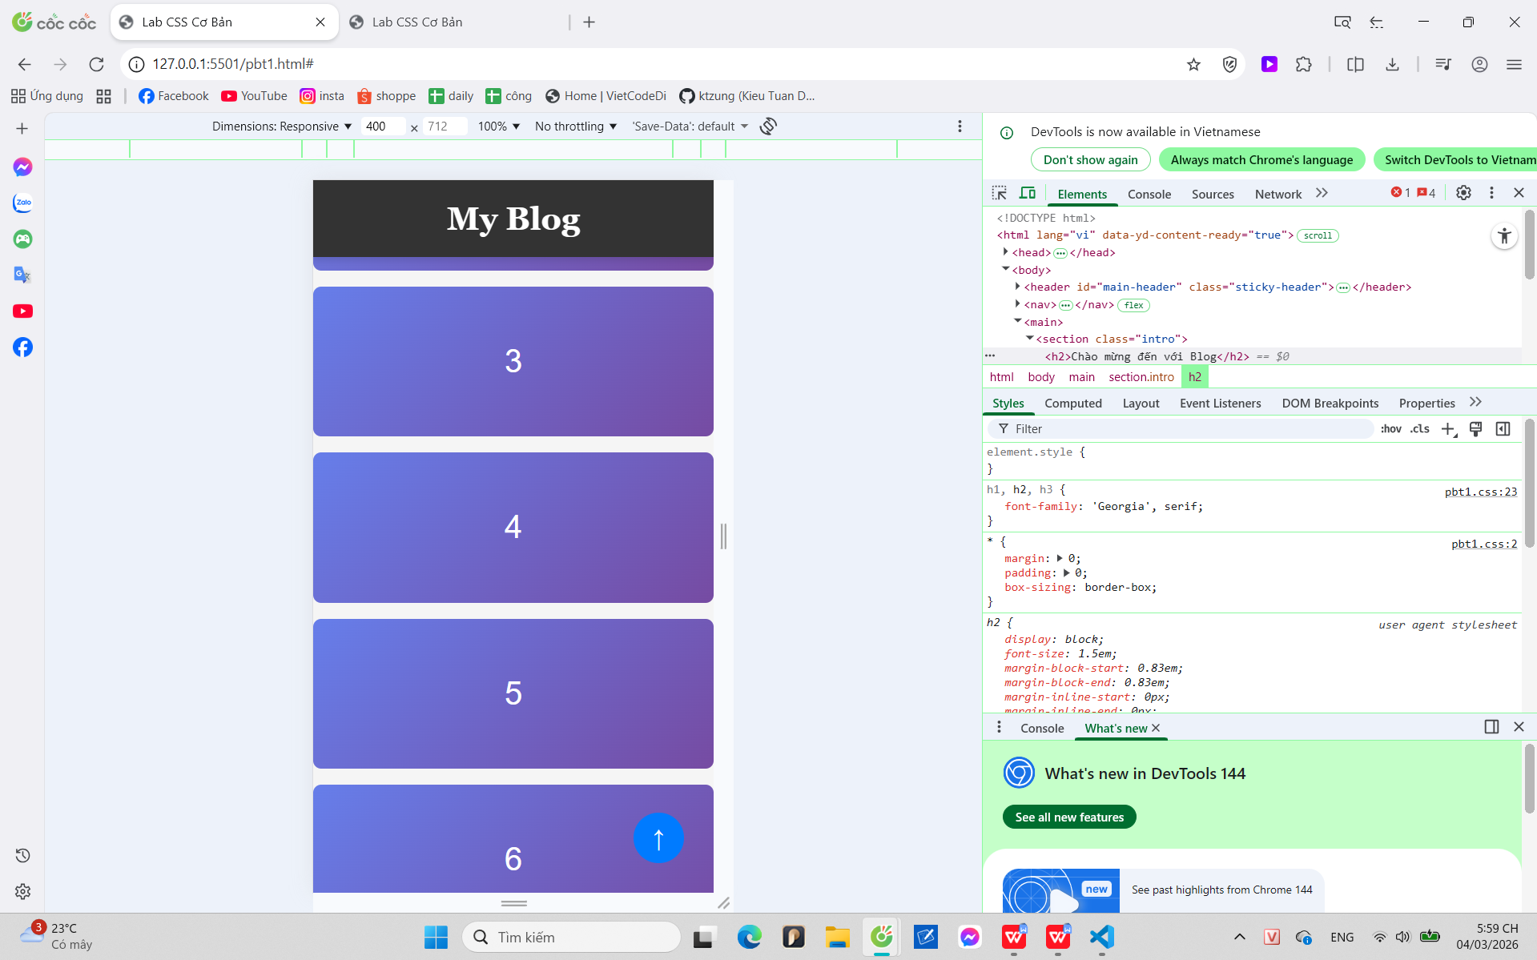

MINI TEST - Tự Kiểm Tra
Phần 1: Selector & Cú pháp
1. Selector nào chọn tất cả thẻ <p> nằm trong <div>?
- A. div p
- B. div > p
- C. div + p
2. Pseudo-class :hover dùng để?
- A. Chọn phần tử đầu tiên
- B. Chọn phần tử khi rê chuột
- C. Chọn phần tử cuối cùng
Phần 2: Box Model
3. box-sizing: border-box có nghĩa?
- A. Width bao gồm content + padding + border
- B. Width chỉ tính content
- C. Width tính cả margin
4. Thứ tự từ trong ra ngoài của Box Model?
- A. Content → Padding → Border → Margin
- B. Content → Border → Padding → Margin
- C. Content → Margin → Padding → Border
Phần 3: Flexbox & Grid
5. Flexbox phù hợp với layout?
- A. 1 chiều (hàng hoặc cột)
- B. 2 chiều (hàng và cột)
- C. Không phù hợp với layout
6. justify-content: space-between có tác dụng?
- A. Căn giữa các item
- B. Chia đều khoảng trống giữa các item
- C. Chia đều khoảng trống cả 2 bên
7. Grid tốt hơn Flexbox khi nào?
- A. Menu ngang đơn giản
- B. Layout phức tạp nhiều hàng cột
- C. Không có sự khác biệt
Phần 4: Position & Responsive
8. position: fixed có đặc điểm?
- A. Cố định so với viewport
- B. Cố định so với phần tử cha
- C. Không cuộn theo trang
9. Media query @media (max-width: 768px) áp dụng cho?
- A. Màn hình > 768px
- B. Màn hình ≤ 768px
- C. Chỉ màn hình = 768px
Đáp án Mini Test
👉 Nhấn vào đây để xem đáp án
Phần 1:
- A - div p (descendant selector)
- B - Chọn phần tử khi rê chuột
Phần 2:
3. A - Width bao gồm content + padding + border
4. A - Content → Padding → Border → Margin
Phần 3:
5. A - 1 chiều (hàng hoặc cột)
6. B - Chia đều khoảng trống giữa các item
7. B - Layout phức tạp nhiều hàng cột
Phần 4:
8. A - Cố định so với viewport
9. B - Màn hình ≤ 768px
📌 TÓM TẮT CHƯƠNG (Self-Reflection)
Những gì tôi đã hiểu:
- Khái niệm và vai trò của CSS
- Các Selector cơ bản
- Content, Padding, Border, Margin
Những gì tôi vẫn chưa rõ:
- Flexbox, Sticky
- Grid,absolute, relative
Mục tiêu tiếp theo:
________________________________
Ghi chú của giáo viên:
Ngày hoàn thành: __________________________________
Chữ ký sinh viên: __________________________________

